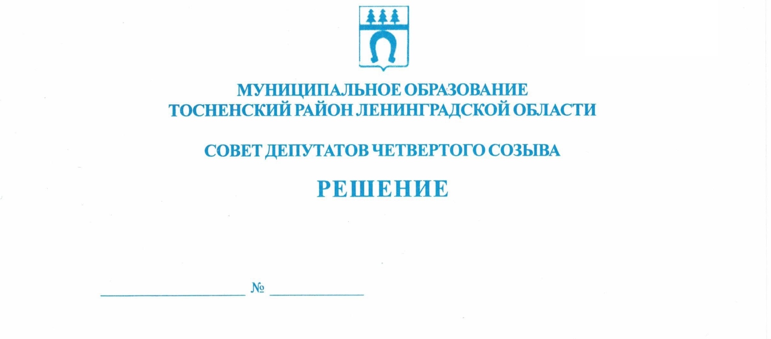

20.10.2022 185

Об избрании депутатов совета депутатов муниципального образования
Тосненский муниципальный район Ленинградской области в состав
постоянных комиссий совета депутатов муниципального образования
Тосненский муниципальный район Ленинградской области

В соответствии с Положением о постоянных комиссиях совета депутатов муниципального образования Тосненский район Ленинградской области, утвержденным решением совета депутатов муниципального образования Тосненский район Ленинградской области от 31.07.2018 № 205, на основании решения совета депутатов Шапкинского сельского поселения Тосненского района Ленинградской области от 27.09.2022 № 107 «Об избрании депутата совета депутатов Шапкинского сельского поселения Тосненского района Ленинградской области в состав совета депутатов муниципального образования Тосненский район Ленинградской области», решения совета депутатов Тельмановского сельского поселения Тосненского района Ленинградской области от 16.09.2022 № 2 «Об избрании главы муниципального образования Тельмановское сельское поселение Тосненского муниципального района Ленинградской области», решения совета депутатов Тельмановского сельского поселения Тосненского района Ленинградской области от 16.09.2022 № 4 «Об избрании депутата в состав совета депутатов муниципального образования Тосненского муниципального района Ленинградской области», решения совета депутатов Фёдоровского городского поселения Тосненского муниципального района Ленинградской области от 19.09.2022 № 2 «Об избрании главы Фёдоровского городского поселения Тосненского муниципального района Ленинградской области», решения совета депутатов Фёдоровского городского поселения Тосненского муниципального района Ленинградской области от 19.09.2022 № 4 «Об избрании депутата совета депутатов Фёдоровского городского поселения Тосненского муниципального района Ленинградской области и делегирования главы Фёдоровского городского поселения Тосненского муниципального района Ленинградской области в состав совета депутатов муниципального образования Тосненский муниципальный район Ленинградской области» совет депутатов муниципального образования Тосненский муниципальный район Ленинградской области

РЕШИЛ:

1. Избрать в состав постоянной комиссии по местному самоуправлению совета депутатов муниципального образования Тосненский муниципальный район Ленинградской области депутата совета депутатов муниципального образования Тосненский муниципальный район Ленинградской области Прута Николая Васильевича.
2. Избрать в состав постоянной комиссии по бюджету совета депутатов муниципального образования Тосненский муниципальный район Ленинградской области депутатов совета депутатов муниципального образования Тосненский муниципальный район Ленинградской области Приходько Станислава Александровича, Кима Олега Родионовича, Матвееву Ольгу Геннадьевну.
3. Избрать в состав постоянной комиссии по экономической политике совета депутатов муниципального образования Тосненский муниципальный район Ленинградской области депутатов совета депутатов муниципального образования Тосненский муниципальный район Ленинградской области Приходько Станислава Александровича, Кима Олега Родионовича, Сапрыкина Александра Михайловича.
4. Аппарату совета депутатов муниципального образования Тосненский муниципальный район Ленинградской области обеспечить официальное опубликование (обнародование) настоящего решения.

Глава Тосненского муниципального района А.Л. Канцерев

Носова Татьяна Олеговна, 8(81361)33229
6 гв

